**Bazy danych I**

**Dokumentacja projektu**

**System zarządzania biblioteką**

Marek Nowak

Nr indeksu: 297897

Informatyka Stosowana

**Spis treści**

1. Projekt koncepcji, założenia 3

a) Zdefiniowanie tematu projektu 3

b) Wymagania użytkownika 3

c) Zaprojektowanie funkcji 3

2. Projekt diagramów (konceptualny) 4

3. Projekt logiczny 4

a) Projektowanie tabel i kluczy 4

Encja książki 4

Encja wydawcy 5

Encja autora 5

Encja gatunku 5

Encja ksiazka_autor 5

Encja kopia_ksiazki 5

Encja uwaga 5

Encja uzytkownik 6

Encja adres 6

Encja wypozyczenie 6

Encja rezerwacji 6

b) Walidacja wprowadzanych danych 6

c) Operacje na danych 7

4. Projekt funkcjonalny 7

a) Prezentacja danych 7

b) Zdefiniowanie panelu sterowania aplikacji 8

5. Dokumentacja 9

a) Wprowadzanie danych 9

b) Dokumentacja użytkownika 9

Instrukcja obsługi 9

Opis użytych technologii 9

Hierarchia kodu źródłowego 9

c) Literatura: 9

# Projekt koncepcji, założenia

## Zdefiniowanie tematu projektu

Tematem zrealizowanego projektu jest system obsługi przeznaczony dla pracowników biblioteki. Celem aplikacji jest zapewnienie podstawowych funkcjonalności potrzebnych do obsługi i zarządzania biblioteką.

## Wymagania użytkownika

Baza danych ma za zadanie zarządzanie książkami, a także realizację systemu wypożyczeń.

* Dodawanie książek, a także przypisywanie do nich lub dodawanie autorów, wydawnictw oraz gatunków literackich wraz z opisami.
* Wypożyczanie oraz rezerwację książek sprawdzając uprzednio czy jest taka możliwość.
* Zwrot wypożyczonych książek.
* Dodawanie użytkowników.
* Podstawowe widoki łączące elementy różnych tabel ułatwiające przeglądanie danych.
* Wybrane statystyki.

## Zaprojektowanie funkcji

Funkcjami które będą niezbędne to możliwość dodawania danych do tabel, usuwania oraz ich odczytu. Baza danych powinna także zapobiegać wprowadzeniu nieprawidłowych danych np. oddanie książki w terminie wcześniejszym niż wypożyczenie, niepoprawne wpisanie adresu e-mail czy wprowadzenie książki z ujemną liczbą stron.

# Projekt diagramów (konceptualny)

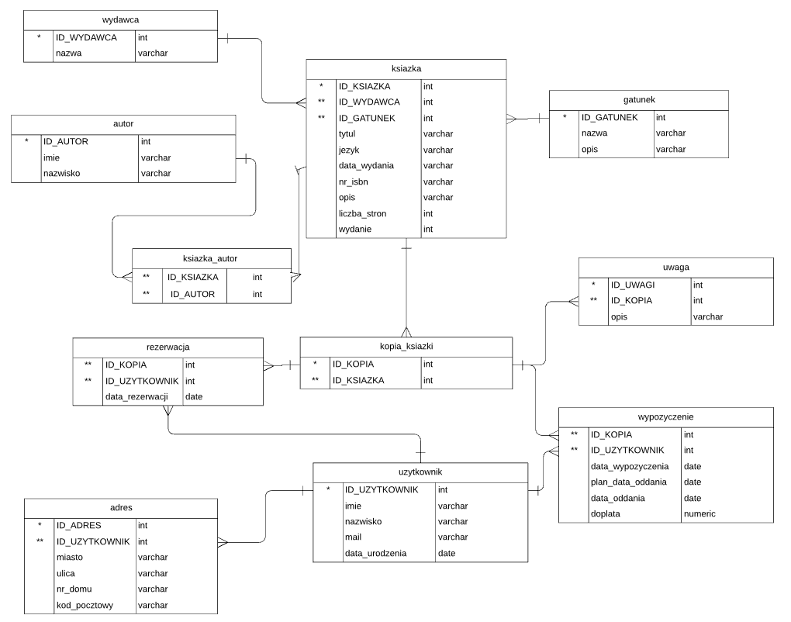

Rysunek 1. Diagram ERD bazy danych aplikacji.

# Projekt logiczny

## Projektowanie tabel i kluczy

Wszystkie encje posiadają sztuczne klucze główne wyposażone w mechanizm autoinkrementacji.

### Encja książki

Reprezentuje ona zbiór książek opisanych tymi samymi atrybutami. Składa się   
ze sztucznego klucza głównego i atrybutów:

* **ID_WYDAWCA**: klucz obcy który wskazuje na wydawcę danej książki
* **ID_GATUNEK**: klucz obcy który wskazuje na gatunek literacki do którego przynależy dana książka
* **tytul**: tytuł książki
* **jezyk**: język w którym książka została wydana
* **data_wydania**: data wydania książki
* **nr_isbn**: International Standard Book Number, **ISBN** – niepowtarzalny 13-cyfrowy identyfikator książki
* **opis**: nieobowiązkowe pole pozwalające na opisanie książki
* **liczba_stron**: liczba stron książki
* **wydanie**: numer wydania książki

### Encja wydawcy

Encja wydawcy została stworzona ponieważ zwykle jeden wydawca wydaje więcej niż jedną książkę. Składa się z sztucznego klucza głównego i atrybutów:

* **nazwa**: nazwa danego wydawnictwa

### Encja autora

Encja autora przechowuje podstawowe informację o autorze książki. Ponieważ możliwe jest napisanie książki przez więcej niż jednego autora encja ta jest połączona   
z encją książki tablicą asocjacyjną o nazwie „ksiazka_autor”. W tej wersji bazy encja ta przechowuje tylko dwie wartości jednak możliwe jest jej późniejsze rozbudowanie   
o np. Datę urodzenia autora, czy jego bibliografię. Składa się z sztucznego klucza głównego oraz atrybutów:

* **imie**: imię danego autora
* **nazwisko**: nazwisko danego autora

### Encja gatunku

Encja gatunku została stworzona ponieważ do jednego gatunku zwykle przynależy wiele książek. Przechowuje informację o gatunku literackim do jakiego należy dana książka. Składa się z sztucznego klucza głównego oraz atrybutów:

* **nazwa**: nazwa danego gatunku literackiego
* **opis**: krótki opis danego gatunku literackiego

### Encja ksiazka_autor

Encja ksiazka_autor jest encją asocjacyjną. Została stworzona ponieważ zwykle jeden autor wydaje w życiu więcej niż jedna książkę, a w przypadku niektórych książek może być potrzebne dodanie więcej niż jednego autora. Encja posiada dwa atrybuty:

* **ID_KSIAZKA**: klucz wskazujący na książkę
* **ID_AUTOR**: klucz wskazujący na autora

### Encja kopia_ksiazki

Encja kopia_ksiazki została stworzona ponieważ zwykle w bibliotece jest przechowywanych więcej niż jedna sztuka danego wydania książki. Posiada sztuczny klucz główny oraz atrybut:

* **ID_KSIAZKA**: klucz wskazujący na książkę której kopią jest dany egzemplarz

### Encja uwaga

Encja uwaga przechowuje opis uwagi dotyczącej danego egzemplarza książki. Została stworzona ponieważ jedna kopia może wymagać więcej niż jednej adnotacji co do jej stanu: Posiada sztuczny klucz główny oraz atrybuty:

* **ID_KOPIA**: klucz wskazujący na kopię książki której tyczy się dana uwaga
* **opis**: opis uszkodzenia danej kopii

### Encja uzytkownik

Encja uzytkownik przechowuje informację osobach korzystających z biblioteki. Składa się z sztucznego klucza głównego oraz atrybutów:

* **imie**: imię danego użytkownika
* **nazwisko**: nazwisko danego użytkownika
* **mail**: adres e-mail danego użytkownika
* **data_urodzenia**: data urodzenia danego użytkownika

### Encja adres

Encja adres przechowuje adres danego użytkownika. Została stworzona ponieważ jedna osoba może mieć więcej niż jeden adres. Składa się z sztucznego klucza głównego oraz atrybutów.

* **ID_UZYTKOWNIK**: klucz użytkownika do którego należy dany adres
* **miasto:** miasto zamieszkania danego użytkownika
* **ulica:** ulica zamieszkania danego użytkownika
* **nr_domu**: numer domu danego użytkownika
* **kod_pocztowy**: kod pocztowy miejscowości w której mieszka dany użytkownik

### Encja wypozyczenie

Encja pozwala na przechowanie informacji o konkretnym wypożyczeniu książki. Wiąże daną kopię ksiąki z konkretnym użytkownikiem. Posiada atrybuty:

* **ID_KOPIA**: klucz kopii która została wypożyczona
* **ID_UZYTKOWNIK**: klucz użytkownika który dokonał wypożyczenia
* **data_wypozycznia**: data wypożyczenia danej kopii książki
* **plan_data_oddania**: planowana data wypożyczenia danej kopii książki
* **data_oddania**: data oddania danej kopii książki
* **doplata**: nieobowiązkowe pole określające wysokość dopłaty np. za zbyt długie przechowanie książki bądź jej uszkodzenie

### Encja rezerwacji

Encja łączy użytkownika z danym egzemplarzem książki. Ma na celu umożliwienie późniejszego wypożyczenia danej książki nawet jeśli w tym czasie jest to niemożliwe – wszystkie kopie są wypożyczone. Posiada atrybuty:

* **ID_KOPIA**: klucz kopii która została zarezerwowana
* **ID_UZYTKOWNIK**: klucz użytkownika który dokonał rezerwacji
* **data**: data rezerwacji

## Walidacja wprowadzanych danych

Aby dane zawarte w bazie danych nie były przypadkowe należało zaimplementować możliwość sprawdzenia wprowadzonych danych. Walidacja danych zaimplementowana jest po stronie bazy danych za pomocą następujących triggerów:

* **walidacja_mail()**: Sprawdza poprawność wprowadzonego adresu e-mail. Wymaga aby był on w formacie: "test@tekst2.tekst3".
* **walidacja_uzytkownik()**: Sprawdza czy wprowadzone imię i nazwisko ma długość co najmniej 2 znaków oraz aby data urodzenia była wcześniejsza lub równa aktualnej.
* **walidacja_ksiazke()**: Sprawdza czy wprowadzony tytuł ma długość co najmniej 2 znaków, czy wprowadzona liczba stron i numer wydania są większe od 0.
* **walidacja_wypozyczenie()**: Uniemożliwia wprowadzenia daty wypożyczenia   
  w przyszłości oraz wprowadzenie ujemnej dopłaty. Sprawdza także czy data oddania i planowana data oddania są późniejsze niż data wypożyczenia.

## Operacje na danych

Plik źródłowy zawierający je znajduje się w folderze SQL w pliku funkcje.sql przesłanym razem z projektem. Do operacji na danych w bazie danych zostały stworzone następujące funkcję:

* **zwroc_ksiazke**: Możliwość oddania książki oraz dodania ewentualnej uwagi co do jej stanu.
* **czy_mozna_zarezerwowac**: Funkcja sprawdzająca czy jest dostępna kopia danej książki, którą można zarezerwować, zwraca wartość BOOLEAN.
* **dodaj_ksiazke**: Funkcja pozwalająca na dodanie książki, wraz z jedną kopią.
* **rezerwuj_ksiazke**: Funkcja pozwalająca na rezerwacje książki, zwraca ID_KOPIA zarezerwowanej kopii.
* **czy_mozna_zamienic_rezerwacje_na_wypozyczenie**: Funkcja sprawdzająca czy możliwa jest zamiana rezerwacji na wypożyczenie, zwraca wartość BOOLEAN.
* **zamien_rezerwacje_na_wypozyczenie**: Funkcja zamieniająca rezerwacje na wypożyczenie, usuwa rekord z tabeli rezerwacja.
* **czy_mozna_wypozyczyc**: Funkcja sprawdzająca czy jest możliwość wypożyczenia książki, zwraca wartość BOOLEAN.
* **wypozycz**: Funkcja wypożyczająca książkę.
* **uzytkownik_z_najwiecej_wypozyczen**: Funkcja zwraca dane użytkownika   
  z największa liczba wypożyczeń.
* **uzytkownik_z_najwiecej_niezwroconych_ksiazek**: Funkcja zwraca dane użytkownika z największa liczba nieoddanych książek.
* **najczesciej_wybierana_ksiazka**: Funkcja zwraca tytuł książki która była wypożyczana najczęściej.
* **najczesciej_wybierany_autor**: Funkcja zwraca imię i nazwisko autora którego książki były wybierane najczęściej.
* **dodaj_uzytkownika_z_adresem**: Funkcja pozwala na dodanie użytkownika wraz z 1 adresem.
* **dodaj_kopie**: Funkcja dodaje wybrana liczbę kopii danej książki

# Projekt funkcjonalny

## Prezentacja danych

Na potrzeby prezentacji danych zostały stworzone praktyczne widoki prezentujące dane. Są one dostępne w zakładce „Widoki” na stronie projektu. Dostępne są widoki:

* „**Spis książek**” – Wyświetla informacje z tabel: autor, gatunek, wydawca oraz ksiazka dla danej książki. Przykładowy widok:

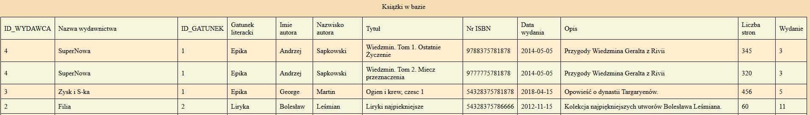

Rysunek 2. Przykładowa tabela widoku.

* „**Wypożyczenia**” – Widok łączy wybrane dane z tabel: kopia_ksiazki, ksiazka, użytkownik i wypożyczenie aby zapewnić spójny widok informacji na temat wypożyczonej książki.
* „**Rezerwacje**” – Widok łączy wybrane dane z tabel: kopia_ksiazki, ksiazka, użytkownik, ksiazka i rezerwacja.
* „**Autorzy książek**” – Widok łączy wyświetlanie danych autora wraz z id oraz tytułem książki którą napisał.
* „**Uszkodzone książki**” – Widok ten wyświetla tylko książki posiadające wpisane uwagi co do ich stanu.
* „**Użytkownicy**” – Wyświetla informację o danych użytkownikach oraz jego adresie/adresach zamieszkania.

## Zdefiniowanie panelu sterowania aplikacji

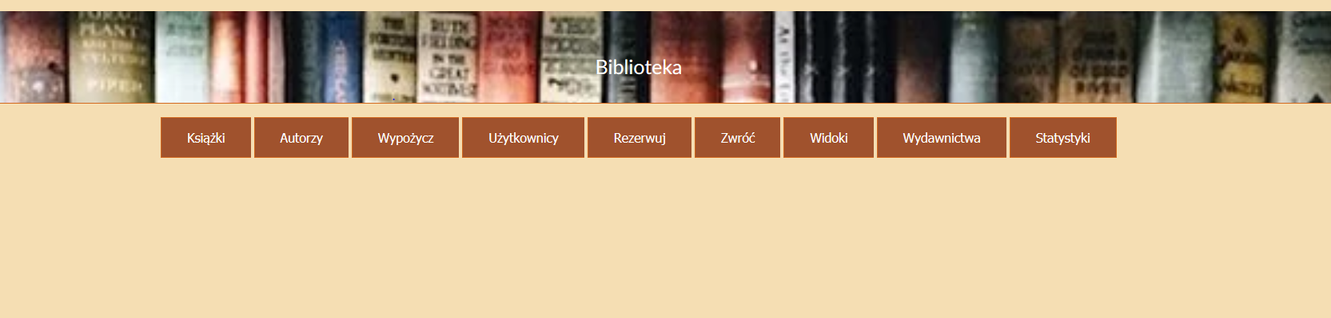

Rysunek 3. Wygląd panelu sterowania.

Panel sterowania posiada zakładki:

* **Książki**: W tej zakładce mamy możliwość dodania nowej książki lub dodania wybranej ilości kopii istniejącego już w bazie tytułu.
* **Autorzy**: Pozwala na przypisanie autorów do książki oraz wprowadzenie nowych autorów do bazy.
* **Wypożycz**: W tej zakładce mamy możliwość wypożyczenia książki.
* **Użytkownicy**: Pozwala na dodanie nowych użytkowników biblioteki.
* **Rezerwuj**: Pozwala na rezerwację książki oraz zamiany wprowadzonej już rezerwacji na wypożyczenie jeśli jest to możliwe.
* **Zwróć**: Pozwala na zwrócenie wypożyczonej książki.
* **Widoki**: Opisane szerzej w poprzednim podpunkcie.
* **Wydawnictwa**: Pozwala na dodanie nowych wydawnictw do bazy oraz ich podgląd.
* **Statystyki**: Wyświetla statystyki na temat wypożyczeń takie jak użytkownik   
  z największą liczbą wypożyczonych/nieoddanych książek lub najczęściej wybieraną książkę oraz autora.

# Dokumentacja

## Wprowadzanie danych

Wprowadzanie danych do bazy z poziomu strony odbywa się za pomocą formularzy. W katalogu SQL znajduje się również plik „dane.sql” zawierający przykładowe inserty pozwalające na testowanie.

## Dokumentacja użytkownika

### Instrukcja obsługi

Działająca strona internetowa zamieszczona jest na serwerze „Pascal”. Dostępna jest pod adresem „http://pascal.fis.agh.edu.pl/~7nowakm/bazy_projekt/” (dostęp tylko z sieci wydziałowej). Struktura bazy danych oraz wszystkie potrzebne funkcje i widoki są dodane na serwerze Pascal. Wszystkie pliki wykorzystane do stworzenia i zarządzania bazą danych są w folderze SQL załączonym do przesłanego projektu.

### Opis użytych technologii

Back-end aplikacji został stworzony w języku PHP. Część frontendowa jest zrealizowana za pomocą HTML5 oraz wsparta arkuszami stylów CSS w wersji 3.0.

### Hierarchia kodu źródłowego

* **index.php**: Strona główna zawierająca odnośniki do pozostałych zakładek.
* **autorzy.php**, **książki.php**, **rezerwuj.php**, **statysyki.php**, **użytkownicy.php**, **widoki.php**, **wypozycz.php**, **zwróć.php**, **wydawnictwa.php**: Zawierają strony danych zakładek dostępnych z strony głównej. Zawierają formularze pozwalające na wprowadzanie danych.
* **style.css**: Zawiera arkusze styli modyfikujące wygląd strony.
* **widok_*.php**: Zawierają poszczególne widoki opisane wcześniej.
* **autor_nowy.php**: Zawiera instrukcje pozwalające na dodanie nowego autora do bazy danych.
* **autor_ksiazki.php**: Przypisanie istniejącego autora do książki.
* **dodaj_*.php**: Zawierają funkcję pozwalające na dodanie rekordów do poszczególnych tabel.
* **rezerwuj_ksiazke.php**: Wykonuje rezerwacje książki jeśli jest to możliwe.
* **wypozycz_ksiazke.php**: Wykonuje wypożyczenie książki jeśli jest to możliwe.
* **zamien_rezerwacje_na_wypozyczenie.php**: Zamienia rezerwacje książki na wypożyczenie jeśli jest to możliwe.
* **zwróć_ksiazke.php**: Zwraca książkę i pozwala na dodanie komentarza co do jej stanu.

## Literatura:

* Wykłady do przedmiotu Bazy danych 1: https://newton.fis.agh.edu.pl/~antek/i  
  ndex.php?sub=db_doc
* Dokumenty wykorzystywane podczas pracy na laboratoriach: http://aurora.ftj.ag  
  h.edu.pl/~zimnoch/index.php?option=com_content&task=view&id=449&Itemid=60
* Dokumentacja języka PHP: <http://docs.php.net/manual/pl/>
* Dokumentacja HTML: <https://www.w3schools.com/html/>
* Dokumentacja styli CSS: <https://www.w3schools.com/cssref/>